**Министерство науки и высшего образования Российской Федерации** **Федеральное государственное бюджетное образовательное учреждение**  **высшего образования** **«Московский государственный технический университет** **имени Н.Э. Баумана**

**(национальный исследовательский университет)»**

**(МГТУ им. Н.Э. Баумана)**

**Факультет «Информатика и системы управления»**

**Кафедра ИУ5 «Системы обработки информации и управления»**

Отчет по лабораторной работе №3 по моделям данных.

«Формы и запросы в СУБД MS ACCESS»

Выполнил:

студент группы ИУ5-35Б

Герасимов А. Д.

Проверила:

Силантьева Е. Ю.

2021 г.

**Цель лабораторной работы:**

Изучить основные возможности СУБД MS Access по созданию форм и построению простых запросов.

**Практическая часть:**

1. Перекрестный запрос:

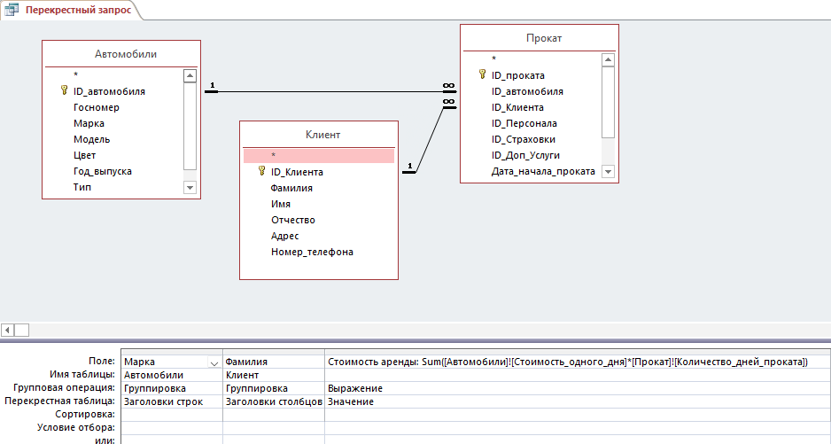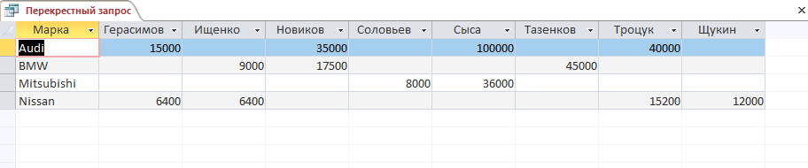

1. Формы по таблицам:
   1. Таблица Автомобили:  
      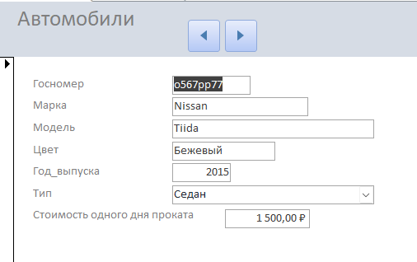
   2. Таблица Должности:

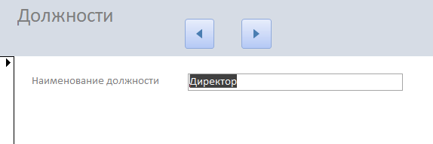

* 1. Таблица Доп Услуги:

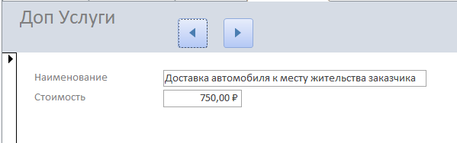

* 1. Таблица Клиенты:

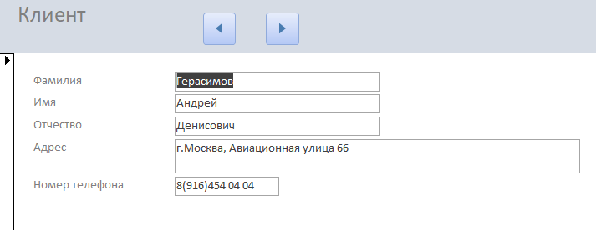

* 1. Таблица Персонал:

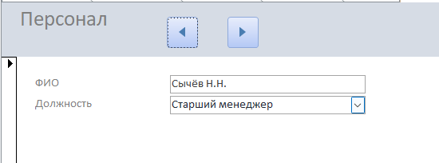

* 1. Таблица Прокат:

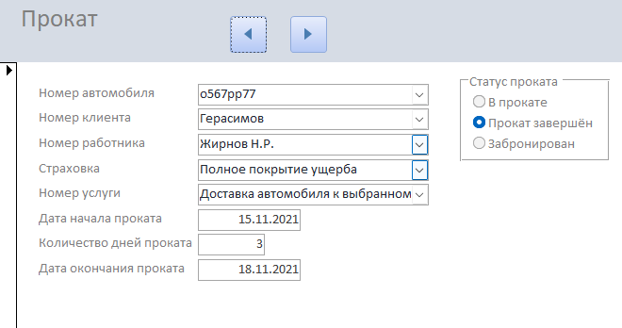

* 1. Таблица Статус Проката:

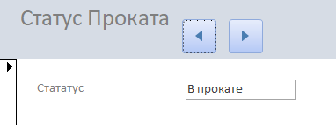

* 1. Таблица Страховка:

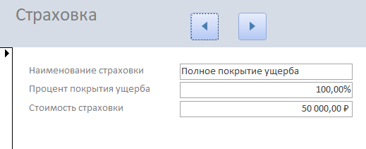

* 1. Таблица Типы Автомобилей 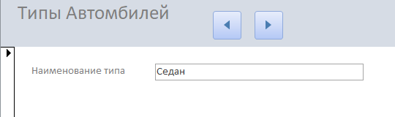

1. Запрос на выборку

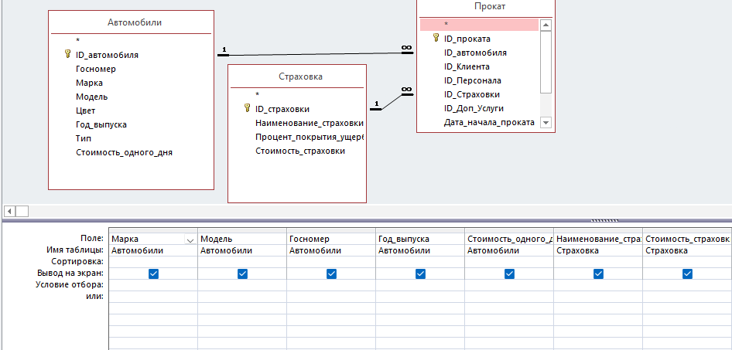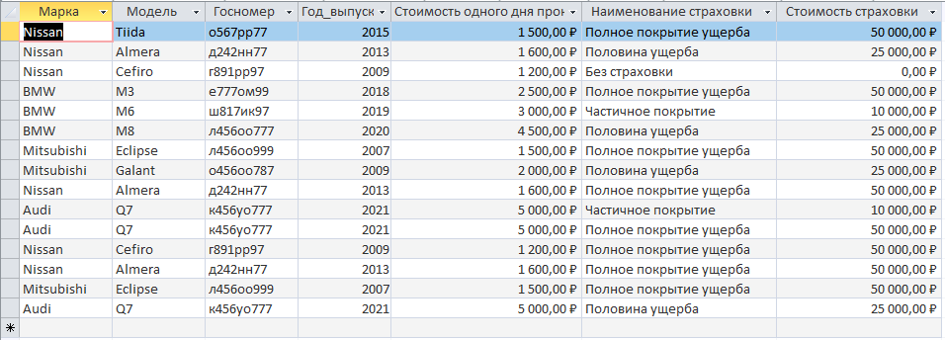

1. Запрос с уcловием

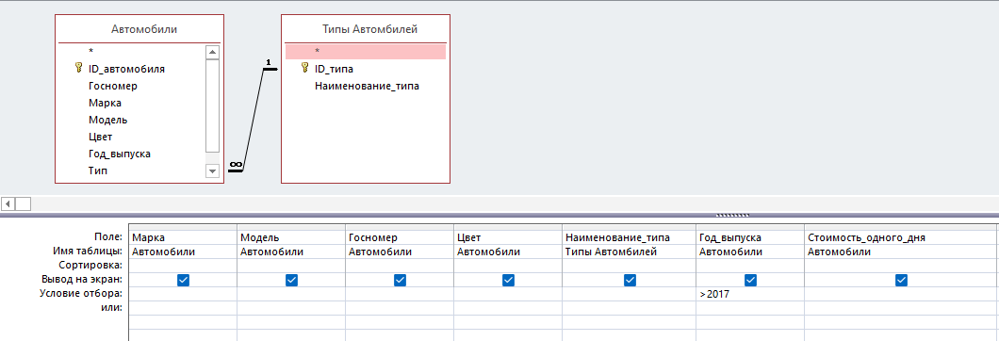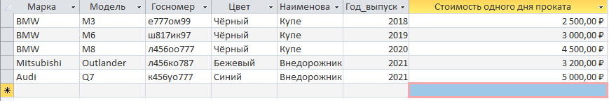

1. Запрос с подсчётом суммы значений

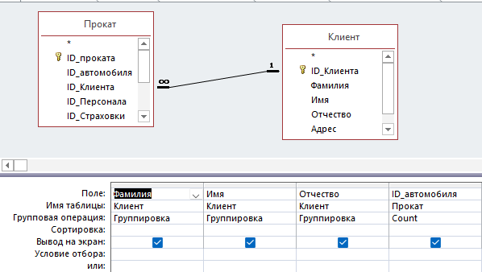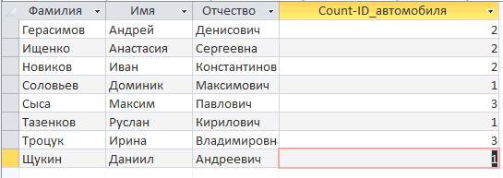

1. Запрос с параметром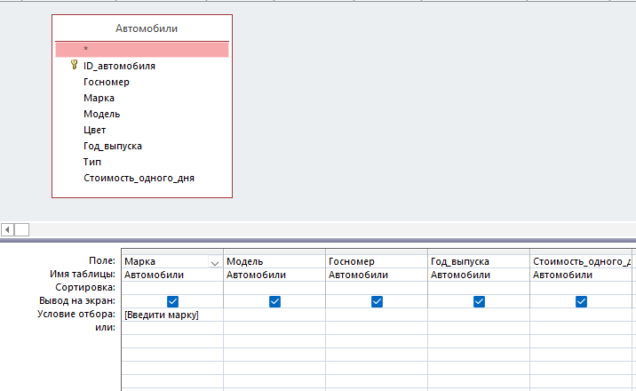

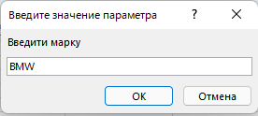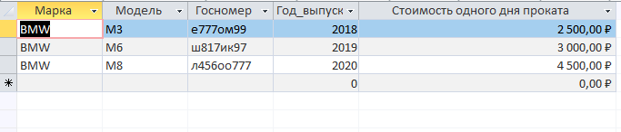

1. Запрос с вычисляемыми полями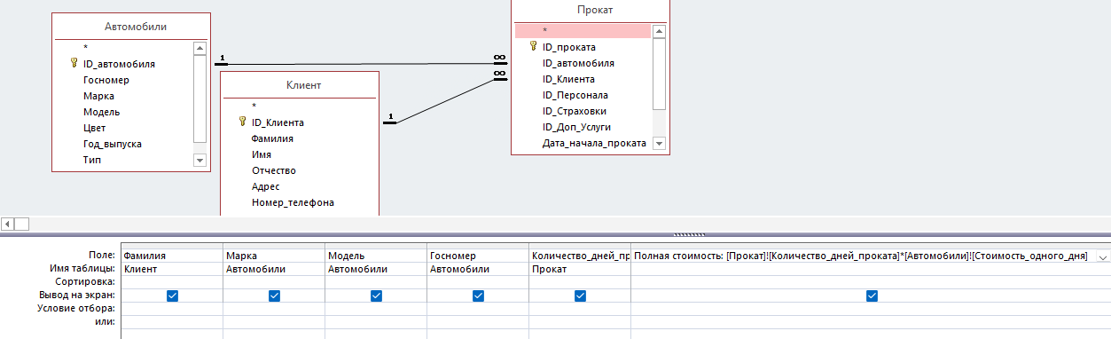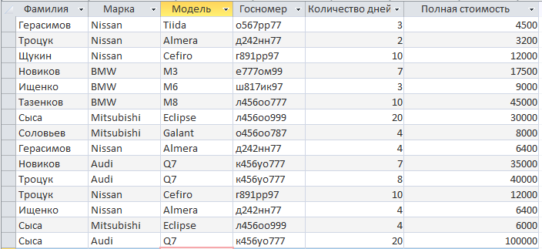
2. Перекрёстный запрос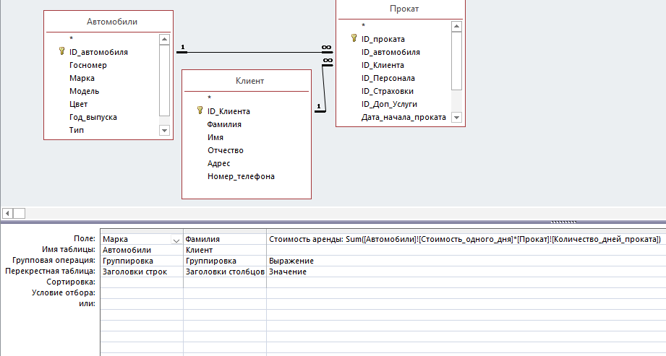
3. Модельное диалоговое окно с информацией об исполнителе лабораторной работы

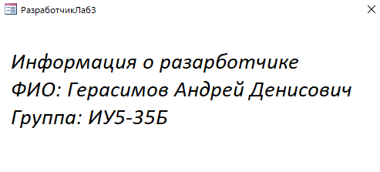

1. Формы навигации
   1. Способ 1: Форма навигации

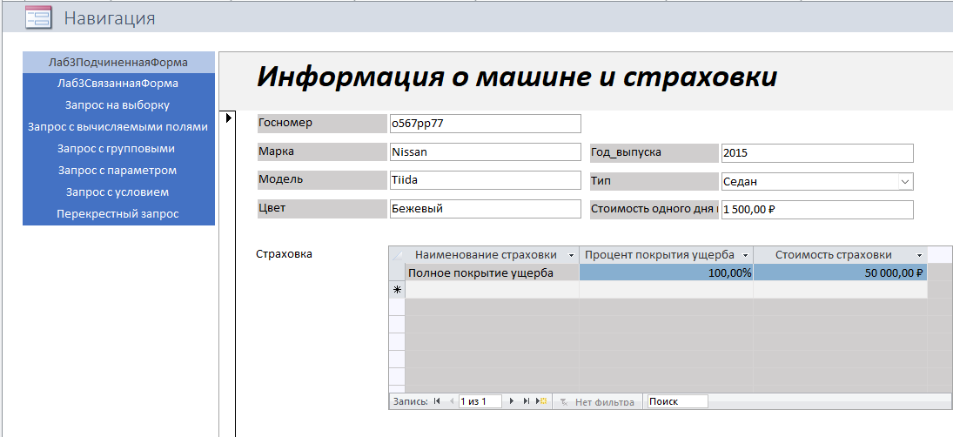

* 1. Способ 2: Кнопочная форма



**Вывод:**

При выполнении данной лабораторной работы мной были изучены основные возможности СУБД MS Access по созданию форм и построению простых запросов. В том числе по: простым формам, запросам на выборку, запросам с условием, запросам с подсчётом суммы, запросам с параметрами, запросам с вычисляемыми полями, перекрёстным запросам. А также были изучены методы создания форм навигации.